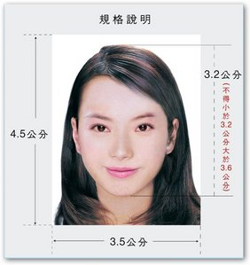
大陸來台應備檔案
客戶應備檔案
- 大陸地區人民入出臺灣地區申請書
- 護照
- 大陸台灣通行證
- 大陸地區居民身分證
- 最近二年內二吋白底彩色照（檢附之照片應依國民身分證之規格辦理：
直4.5公分，橫3.5公分，人像自頭頂至下顎之長度不得小於3.2公分及超過3.6公分）
- 財力證明：以下選項擇一即可
存款證明：人民幣五萬元以上之銀行或金融機構開立存款期間達一個月以上
（須蓋有銀行或金融機構章戳）
金卡等級以上信用卡：如金卡（Gold）、白金卡(Platinum)、無限卡（Infinite）
之證明文件，或信用卡彩色掃瞄電子檔（須蓋有銀行或金融機構章戳）
薪資證明：人民幣十二萬五千元以上/年

- 行程表
- 保證書（保證人需附在職證明）

